Ana Janžekovič,
svetovalka za varno hrano JSSČ, ČZS

Med ima tudi prebiotočno delovanje
Vse večje zanimanje potrošnikov po zdravi prehrani, ki preprečuje razvoj civilizacijskih bolezni, je ustvarilo potrebo po funkcionalnih živilih. Funkcionalna živila izboljšujejo fiziološke učinke telesa. S tem pripomorejo k boljšemu počutju. Med funkcionalna živila sodijo tudi živila s probiotično funkcijo. Najprej poglejmo v čem je razlika med probiotiki in prebiotiki. Probiotiki so žive bakterije, ki imajo ugodno delovanje v prebavnem traktu. Ohranjajo zdravo in dobro delujočo črevesno mikrobioto. Zdravo in dobro delujoče črevesje prispeva k splošnemu dobremu počutju in dobremu imunskemu sistemu. Najbolj poznane in najbolj prisotne dobre črevesne bakterije prihajajo iz rodov Lactobacillus in Bifidobacterium. V živilih jih najdemo v jogurtu in ostalih fermentiranih izdelkih. Prebiotiki so snovi, ki omogočajo ugodne pogoje rasti, aktivnosti in razmnoževanja probiotičnim mikroorganizmom. V to skupino sodijo kompleksni ogljikovi hidrati, kot so prehranska vlaknina, različni oligosaharidi, rezistenten škrob… v živilih se nahajajo predvsem v polnozrnatih izdelkih, sadju in zelenjavi. Pozitivni učinki prebiotikov se kažejo tudi v lažjem odvajanju, vzpodbujajo imunski sistem in zmanjšujejo možnost nastanka alergij ter črevesnih infekcij.
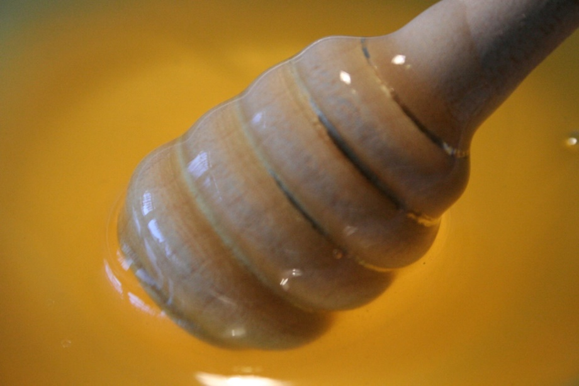
Slika: Med ima tudi prebiotično delovanje (vir: arhiv ČZS).
Tudi med uvrščamo med prebiotična živila, saj vsebuje disaharide in oligosaharide (kompleksne sladkorje), ki vzpodbujajo delovanje in rast laktobacilov in bifidobakterij. S tem med ustvari ugodne pogoje za obstoj dobrih bakterij. Polifenoli prisotni v medu prispevajo k imunosti črevesja in regulirajo črevesno mikrobioto, saj omogočajo dobre pogoje za rast in razmnoževanje črevesne mikrobiote. Polifenoli varujejo telo pred oksidativnim stresom in prostimi radikali. Za probiotično delovanje medu je odgovorno tudi protimikrobno učinkovanje medu, ki zavira rast oportunističnih in patogenih bakterij v črevesju. S tem, ko zavira rast patogenih bakterij omogoča razvoj in delovanje normalne črevesne mikrobiote, kar prispeva k ohranjanju dobrega počutja.
Najugodnejše učinke na rast in aktivnost probiotikov je pokazala kombinacija fermentiranih mlečnih izdelkov in medu. S to ugotovitvijo lahko potrdimo dolgoletno tradicijo naših prednikov, ki so kombinirali med in mlečne izdelke.
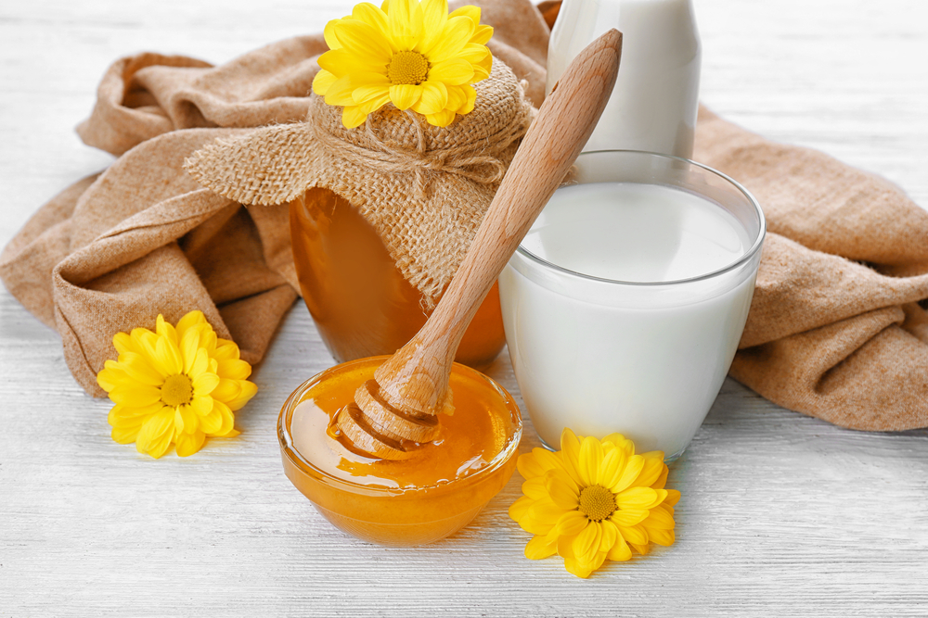
Slika: Med v kombinaciji z mlečnimi izdelki so del slovenske kulinarike (vir: https://citymagazine.si/blagodejni-ucinek-toplega-mleka-in-medu/, 1.7.2022)
Viri:
Mohan A., Quek S.-Y., Gutierrez-Maddox N., Gao Y., Shu Q. 2017. Effect of honey in improving the gut microbial balance. Food Quality and Safety, 1, 2: 107-115.
Wu D., Chen L., Teh J., Sim E., Schlrundt J., Conway P. L. 2022. Honeys with anti-inflammatory capacity can alter the elderly gut microbiota in an ex vivo gut model. Food Chemistry, 392, 133229.

